Gjenstående endringer/kjente avvik mellom løpsdagskalender og løpsbulletinen for januar og februar 2023

Jarlsberg 20.februar

Proposisjon 1: Det er denne løpsdagen skrevet ut en ny proposisjon som ikke står i den trykte løpsbulletinen.

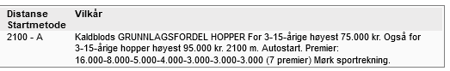

Øvrige opprinnelige proposisjonsnumre har fått proposisjonsnummer + 1 ift.den trykte løpsbulletinen.

